Какаблишвили Каролина
Linux-основы контейнеризации
Цель занятия:
Создать изолированное окружение без Docker, используя только инструменты ядра Linux, и понять: Docker — это просто удобная обёртка над этими механизмами.
Блок 1 — Namespaces
Просмотр namespace-ов текущего shell-процесса:
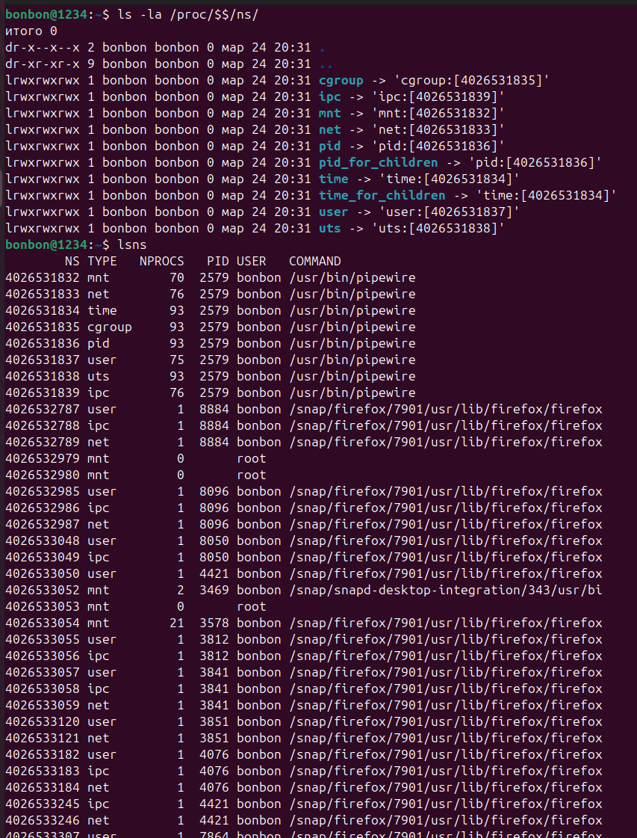
Список всех namespace-ов в системе:
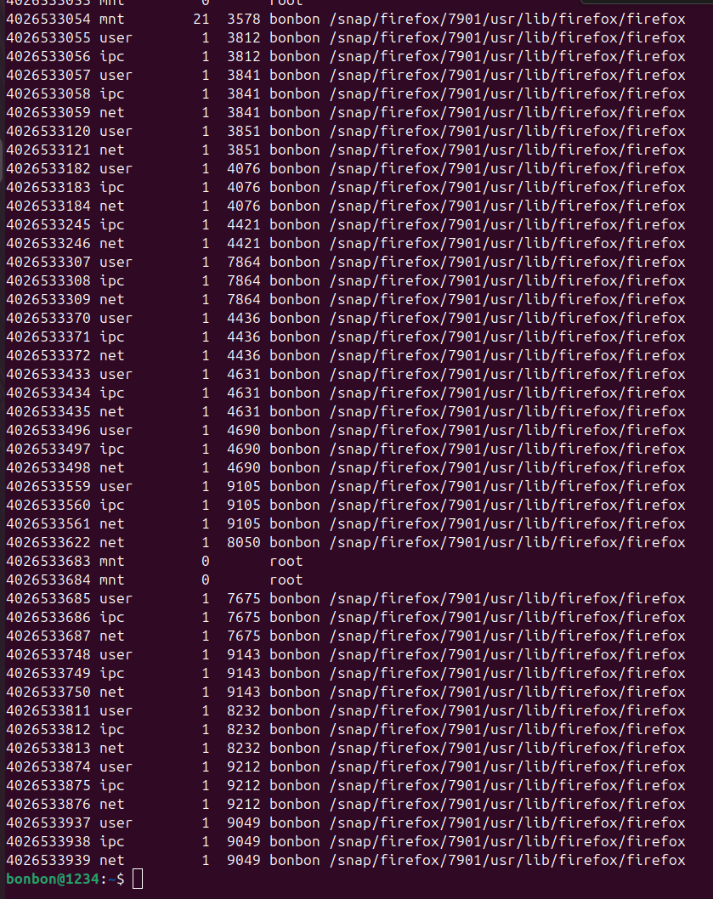
Запуск bash в новом PID namespace. Внутри нового namespace — проверка PID:
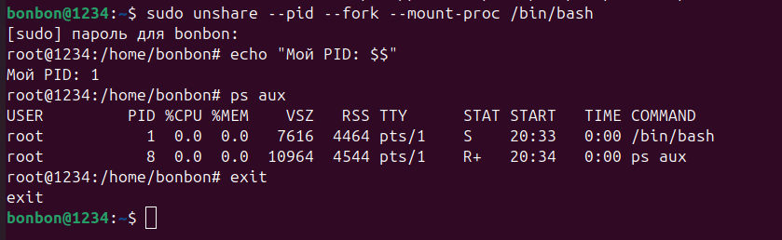
Запуск в новом сетевом namespace:
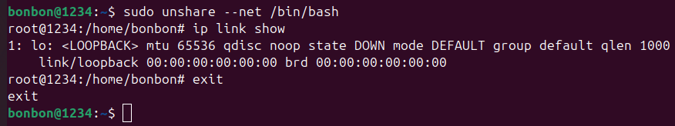
Блок 2 — cgroups
Проверка иерархии cgroup v2. Создание cgroup и установка лимита CPU (20%). Запуск нагрузки и помещение её в cgroup.
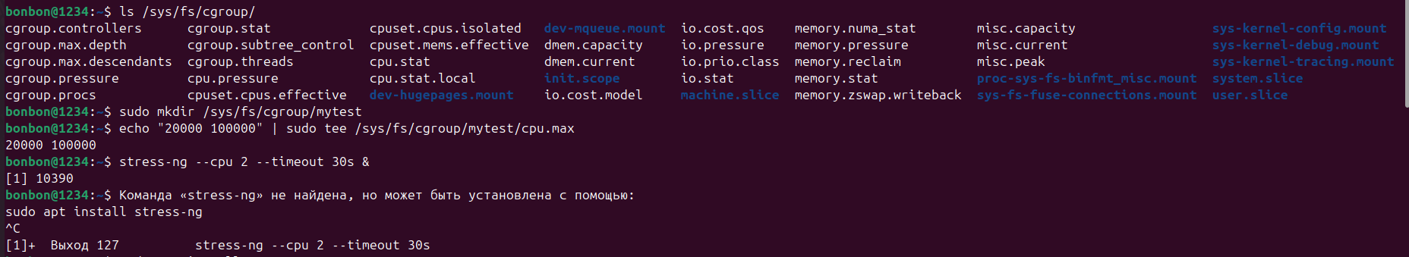
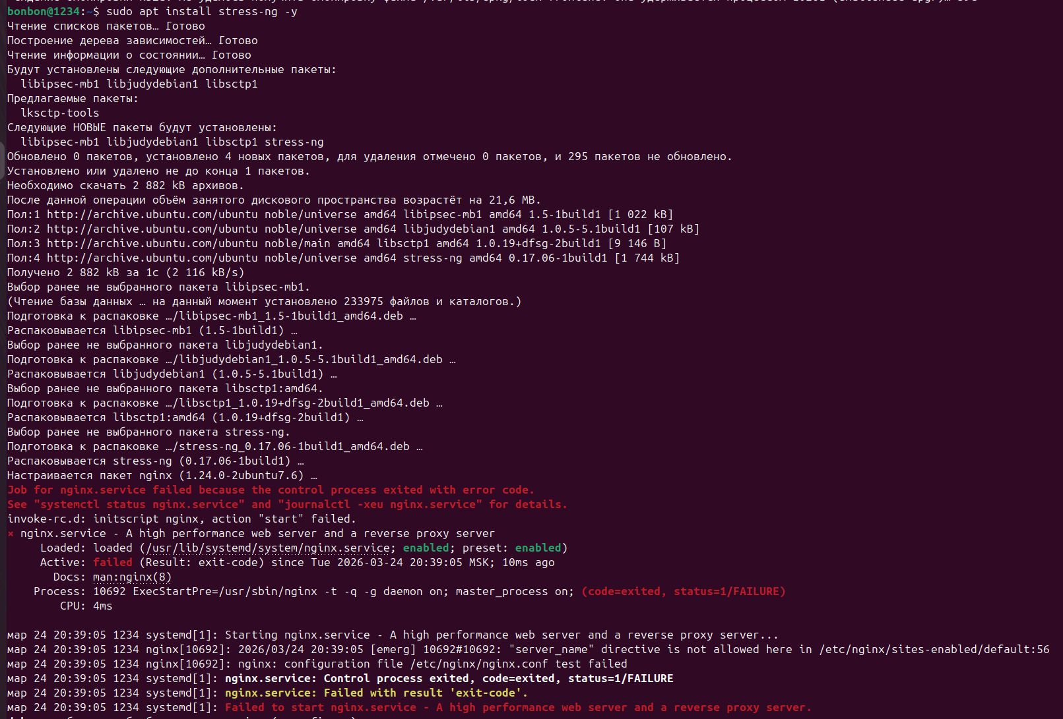
Проверка лимита и статистики
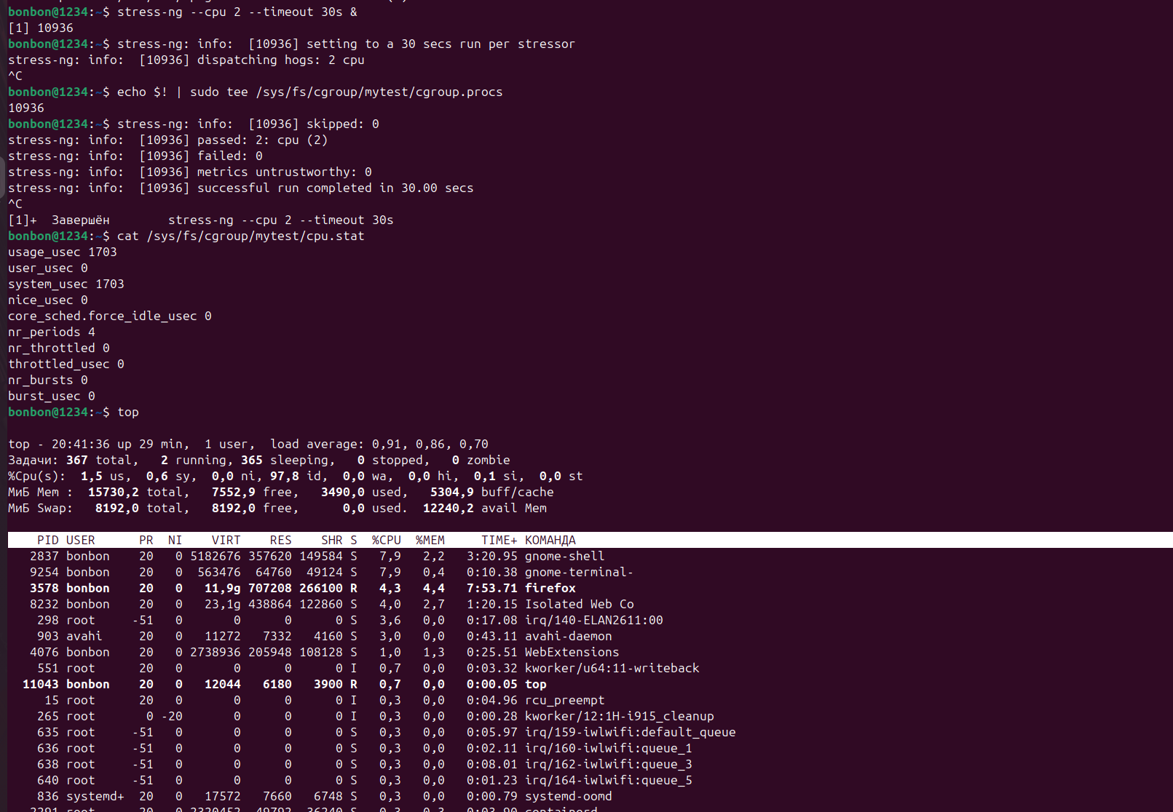
Блок 3 — chroot
Создание структуры каталогов. Копирование команд. Копирование библиотек для bash. Копирование библиотек для ls (чтобы ls работал внутри chroot). Вход в chroot-окружение. Внутри chroot — проверка.
